＊鯨魚班(大)＊ 編輯紀錄：沈貞君、林嘉慧老師

主題名稱：各行各業

活動名稱：英勇消防員

活動內容：

播放消防車聲音引起動機，問幼生是什麼聲音？它要做什麼？為什麼會失火？如何預防？（回顧之前消防教育，引導幼生發表用火、用電安全〜）

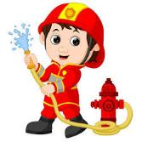妘蔓:我聽到消防車、救護車的聲音。

晨鈞:我聽到消防車的聲音，消防車要去救火。

柏霆:我聽到消防車的聲音，因為發生火災，消防車要去救援。

家瑋:因為電線壓到，電線走火，就會發生火災。

暄晴:插頭插在延長線上插太多，會電線走火。

采蓁:小朋友不可以亂玩打火機，會發生火災。

云綺:大人用的火是好的火，小孩不可以自己去開瓦斯爐。

炘諺:我聽到消防車、警車、救護車的聲音，消防車要去救火，救護車要去救人，救受傷的人。

芷彤:亂丟菸蒂到垃圾堆裡會失火。

品蓁:看到火要趕快去告訴大人，打電話給119。

藉由相關圖片和幼生討論，消防人員除了滅火還會做哪些事？需要哪些工具？消防人員的服裝配備有什麼特別之處？藉由播放『大頭小狀元～消防英雄』影片以及相關圖片和幼生討論並請幼生發表〜

怡潔:消防員要開消防車去救火。

宇凡:消防員的裝備有空氣瓶裡面裝氧氣，火場裡面有很多毒氣和濃煙會嗆到。

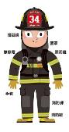柏文:消防員的裝備有照明燈，因為火災時會有很多濃煙要用照明燈才可以看到路和人。

曼茵:消防員的裝備有消防手套，遇到火才不會被燙到可以保護手。

宥翔:消防員的裝備有空氣面罩，可以防止進去火場被濃煙嗆到。

歆雅:消防員的裝備有消防靴，在火場裡面腳才不會被燙到。

炯安:消防員的裝備有消防衣，在火場中可以防火、耐熱，才不會燙傷。

耀程:失火不會挑時間，消防員隨時都要準備(師:要隨時待命)。

語樂:聽到消防車或救護車的聲音要先讓路，因為趕著要去救人。

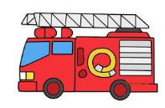 透過相關圖片，討論各式各樣消防車功用，請幼生發表其概念（覺得哪種消防車最厲害？）〜

盟享:照明車可以照明火災現場，協助救火。

偉弘:水陸二用車，在淹大水的時候可以派它出來救援。

沛玹:低壓水箱車有加壓的設備，可以幫忙水變大。

妘萱:橡皮艇淹水的時候可以救人和送食物。

巧琳:高壓水箱車水一次可以出來很多，射的又高又遠，高高的樓需要。

恒碩:救護車幫忙救受傷的人。

雲凱:救災的直升機，可以救很高的101、山上、海上的火災。

立彤:很高的大樓需要雲梯車。

櫟翔:器材車裡面會有很多器材，會有破壞的工具，因為有線時可以用剪刀剪開。

靖程:救災指揮車會指揮交通，到火災現場要指揮消防員。

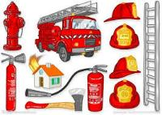

幼生從活動中對消防員的工作任務既危險又辛苦有更進一步認識喔！

活動名稱：清潔大隊

活動內容：

老師利用【垃圾車來了】的故事繪本來引起孩子的注意與幼兒討論日常生活裡有哪些清潔高手嗎？（清道夫、垃圾車工人、洗窗工人），他們的工作是在做什麼的呢?工作時要注意的安全事項有哪些?

師:你看過什麼地方有清潔大隊？

偉弘:在松山火車站看到收垃圾的阿嬤推著橘色的清潔垃圾車在收垃圾。

沛玹:從家裡到學校的途中看到清潔員在掃樹葉。

妘萱:從家裡到學校的途中看到有人在擦玻璃。

師：有沒有看過有人在大樓外面洗玻璃。

巧琳:看到有人坐在吊車上洗玻璃。

　　師：有時候早上會看到穿著清潔制服的清潔隊員在清水溝，為什麼？

恒碩:如果水溝有垃圾就會不通所以要清水溝。

雲凱:清水溝才不會淹水。

　　師：我們的清潔隊員要注意什麼安全？

靖程:洗玻璃要小心才不會掉下去，要綁繩子（安全帶）。

怡潔:清潔隊員收垃圾時要注意車子，才不會被撞到。

宇凡:爬梯子要站好不要掉下來。

　　師：有時候擦窗戶的工人是要擦二十樓或三十樓以上的玻璃，有時擦窗戶的吊籃會搖，他們要怎麼樣保護自己？

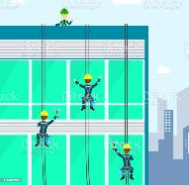曼茵:身上要綁安全帶。

宥翔:戴安全帽保護頭還有戴頭燈。

　　師：在馬路旁邊清水溝的清潔隊員要注意什麼安全？

歆雅:要注意不要掉到水溝裡。 行光:要注意車子。

炯安:要注意不要被推到。

　　師：那要怎麼樣車子才不會撞到清潔隊員？

耀程:要放三角錐。 雲凱:要有人幫忙指揮。妘蔓:要放「慢」的旗子。

　　師：有時在路邊的清潔隊員他們附近沒有三角錐沒有警告標誌有沒有人指揮交通那清潔隊員要怎麼保護自己。

　　師：你覺得清潔大隊會用到什麼工具？

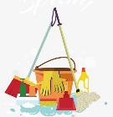晨鈞:拖把。 家瑋:工作手套。 暄晴:掃把。 采蓁:桶子。

云綺:夾子。 芷彤:垃圾桶。 櫟翔:刷子。

　　師：為什麼要帶斗笠？

品蓁:掃地的時候可以遮太陽。

師接著展示各種不同的打掃用具，並請孩子說說看~

　　師：清潔時還會用到什麼？用來做什麼的？

炘諺:拖把用來拖地。 立彤:夾子可以夾垃圾。

語樂:刷子用來刷地板。 妘萱:抹布可以用來擦窗戶。

怡潔:抹布用來擦桌子。 宥翔:戴塑膠手套用來拖地。

妘蔓:戴塑膠手套用來收垃圾。 采蓁:掃把用來掃地板。

品蓁:回收車會戴工作手套。（可以保護手）

　　接著老師播放垃圾車工人工作的影片與幼生分享看看實際清潔隊員所做的工作有哪些？

最後讓幼生透過遊戲的方式，實際體驗清潔隊員的工作。

幼生在實際體驗清潔隊員的工作後，能了解清潔隊員的工作很辛苦，在遊戲的過程中孩子都很認真的參與，玩得好開心呢！

活動名稱：警察叔叔（阿姨），您好

活動內容：

藉由繪本故事：『殼斗村的警察叔叔』請幼生發表故事內容中警察的工作內容（指揮交通、巡邏、找回失物、救人），接著展示穿著制服的警衛圖片，請幼兒思考圖片中的人是誰？他和警察如何區別？警察的裝備與功用？

云綺:殼斗村的警察叔叔在樹上救了一個哥哥。

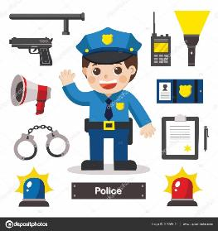炘諺:殼斗村的警察叔叔救了一個小孩。

芷彤:殼斗村的警察叔叔幫老爺爺找拐杖。

品蓁:殼斗村的警察叔叔幫忙指揮交通。

盟享:警察的帽子上有警徽。

沛玹:交通警察會拿指揮棒，還會穿反光背心。

巧琳:交通警察穿反光背心才不會被車子撞到。

妘萱:警察身上的衣才會有警徽代表他是警察。

恒碩:警察會有警槍，遇到壞人逃跑時可以使用。

立彤:警察會穿防彈衣，可以保護自己。

櫟翔:警察有手銬，抓人時可以使用。

怡潔:警察有臂章，上面的圖案是鴿子的圖案。(師:鴿子代表和平。)

巧琳:警衛是保護住在房子裡面的人。

宇凡:警察身上會穿反光背心。

老師：還有其他種類的警察嗎？在哪裡可以看到？（還有在機場看的到牽著緝毒犬的航警）同時藉由各類警察臂章，一起來認識警察類別，並進行圖片與字卡配對遊戲，並說說其特色〜

恒碩:在機場看的到牽著緝毒犬的航警，會抓有沒有人帶違法的東西。

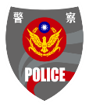柏文:保安警察的臂章有閃電的圖案。

曼茵:警察會辦案、指揮交通。

晨鈞:坐火車時會看到警察。

宥翔:航空警察會保護坐飛機的人的安全。

欣賞「怪叔叔」動畫影片與幼兒一起討論故事內容，如：故事裡的孩子，遇到了什麼事情？他怎麼辦？如果他跟那個叔叔走可能會怎麼樣？

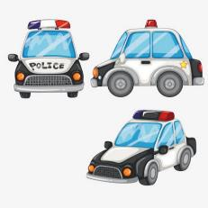歆雅:小豬遇到怪叔叔把小豬抓走關在籠子裡面。

行光:小豬幫怪叔叔找錢，然後就被帶走了。

炯安:不要隨便跟怪叔叔說話，不然會被騙走。

耀程:怪叔叔如果要請喝飲料不可以隨便拿，要問大人不然會被帶走。

語樂:不可以隨便跟別人回家，要打電話給媽媽確認。

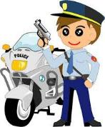透過影片「警察節特輯 巡邏車篇」，探討巡邏車內部裝備，功用？為什麼要巡邏？

妘蔓:警車上有警示燈，警察要巡邏看有沒有壞人。

晨鈞:警示燈有紅色和藍色的顏色。

柏霆:警車會有聲音，警察會抓壞人。 師:那個叫做蜂嗚器。

家瑋:警車上會有擴音器，警察在車裡面可以廣播。

暄晴:警察有長警棍，如果遇到有人在打架時可以用這個裝備。

采蓁:警車上面會有安全防護罩，這樣才不會被壞人攻擊，可以保護警。

透過一系列的討論，小朋友對於警察的類別與工作有更清楚認識喔！

活動名稱：神氣指揮家

活動內容：

　師分享交通警察指揮交通的影片，介紹交通標誌後，請幼生練習交通警察指揮的手勢，接著進行分組的合作遊戲(交通警察、過馬路的人、開車的人、騎車的人)。

　　師:請問馬路上會看到甚麼？

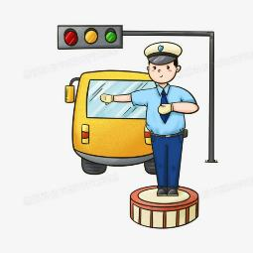盟享:馬路上有斑馬線。

偉弘:馬路上有公車停的大格子（公車站牌）。

沛玹:在馬路上看到交通標誌。

妘萱:在馬路上有看到紅綠燈。

巧琳:在馬路上有看到平交道。

柏文:有人行道。

炯安:加油站。

柏霆:指揮交通的警察。

師：為什麼警察要站在邊邊？

恒碩:警察站在邊邊指揮交通。 雲凱:警察站在邊邊看有沒有人違規。

立彤:警察站在邊邊指揮車子和摩托車。 靖程:如果你轉彎了警察就會過來。

　　師：過來做甚麼？

怡潔:警察過來開罰單。

老師：只要行人或車子違規就會被開罰單，所以要遵守交通規則。

　　師接著展示各種不同的交通號誌，請孩子說說這些什麼？

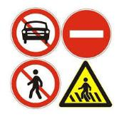盟享:這是行人專用號誌，給行人看。老師:沒錯！

宇凡:禁止進入。老師:禁止任何車輛進入。

恒碩:禁止倒轉。老師:禁止迴轉！

盟享:當心行人。

柏文:這是行人專用標誌，在人行道會看到。

曼茵:這是加油站標誌 。 歆雅:這是修理站標誌。

行光:這是平交道標誌。 炯安:這是行人專用標誌。

耀程:這是學校標誌。 語樂:這是紅綠燈標誌。

妘蔓:這是禁止迴轉標誌。 晨鈞:這是禁止行人通行標誌。

家瑋:這是當心兒童標誌。 暄晴:這是禁止汽車進入標誌。

櫟翔:這是禁止右轉。 采蓁:這是高速公路標誌。

云綺:這是禁止左轉標誌 。 炘諺:這是加油站。

芷彤:這是當心行人標誌。 柏霆:施工不能進去。

品蓁:這是禁止停車標誌。

師：在馬路上指揮交通的人是？

恒碩:交通警察。

師：只要有訓練過的人就可以去當義交。

師：指揮交通的人要去上課受訓，學不同的手勢動作，還要通過考試，才能當義交。

活動最後老師讓孩子們分組進行合作遊戲，孩子分別扮演交通警察、過馬路的人、開車的人、騎車的人，孩子們玩的好開心也體會到交通警察工作的辛苦。

活動名稱：醫院大小事

活動內容：

藉由繪本欣賞：『加油！熊醫生』與講述「小章魚去看病」故事，引發探究的興趣，並請幼生分享生病與看醫生的經驗（感覺）～

盟享:我看過過敏，手和身體會癢，還有鼻涕很多。

偉弘:我去大安森林公園戶外教學回來就發燒和吐，我媽媽就帶我去看醫生。

沛玹:有一次在家吃東西吃太多，結果就吐了很不舒服，我就去看小兒科，醫生有幫我開藥，還有用聽診器聽肚子、鴨舌棒看喉嚨。

妘萱:有一次出去玩回家就咳嗽、流鼻水，媽媽就帶我去看醫生。

巧琳:我感冒時有流鼻涕，而且鼻涕是黃的，我去看醫生，醫生用聽診器聽。

雲凱:我害怕看小兒科，因為我怕打針，也不喜歡醫生手套的味道。

立彤:我被弟弟撞到牙齒，去看牙齒時我很害怕，醫生幫我拔牙，我以為會很痛，結果沒有很痛。

櫟翔:我不喜歡看牙齒，因為覺得很害怕，拔牙會很痛。

靖程:我咳嗽去看醫生，醫生開藥給我吃，我的咳嗽就變好了，醫生叫我要多休息

、多喝水。

恒碩:我過敏時去看醫生，醫生幫我檢查還有開藥給我吃。

運用繪本『醫生都在做什麼？』與相關圖片內容，引導幼兒認識看病流程，並請幼兒發表去醫院的經驗（醫院與診所有何不同？）。如：掛號（科別）、候診（拿號碼牌）、看診（量體溫、檢查喉嚨、鼻子、肚子、耳朵）、開處方、批價、領藥。怡潔:穿綠色的衣服是開刀的醫生，白色的是一般的醫生。

宇凡:手術的醫生會戴手術帽、手術用手套、手術的衣服。

柏文:一般的醫生穿白色的衣服，有聽診器、耳燈、壓舌板。

曼茵:看醫生要先掛號、量體溫看有沒有發燒，還要量身高體重才知道用藥的量。

宥翔:醫生幫我檢查耳朵，還有拿壓舌板檢查喉嚨。

歆雅:醫生拿聽診器聽心臟和用手壓一壓我的肚子檢查。

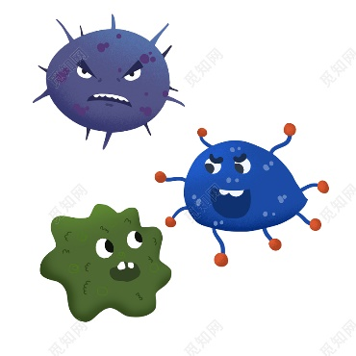 講述『大狗醫生』，透過故事內容討論主角一家人生病的原因以及分享如何保持身體健康？

行光:大哥因為抽菸讓肺部會生病、咳嗽。

炯安:妹妹感冒、發燒了，就去看醫生。

耀程:弟弟頭髮裡面長頭蝨，他頭很癢，所以要保持頭髮的乾淨。

語樂: 寶寶肚子痛，不可以吃手，要常洗手。

最後與幼生討論醫生常用的工具、功用，同時透過道具扮演醫護人員與病患，請幼兒分享自己扮演角色的感覺〜

恒碩:我扮演醫生，用聽診器聽病人心臟，聽心跳聲，看看有沒有正常。

妘蔓:我扮演護士，幫病人掛號和打針還有告訴病人怎麼吃藥。

晨鈞:我扮演醫生，用聽診器聽心跳時很好玩。

家瑋:我扮演病人演肚子痛，給醫生檢查。

暄晴: 我扮演護士，幫病人掛號、量體溫。

采蓁:我扮演護士，幫病人拿藥、還有健保卡。

云綺:我扮演醫生，幫病人看頭痛，還有幫病人看肚子痛。

炘諺:我扮演醫生，幫病人看感冒。

芷彤:我扮演醫生，用聽診器聽病人心臟，聽心跳聲。

品蓁:我扮演病人肚子痛，護士叫我拿健保卡，再去看醫生。

幼生透過討論、分享，了解健康的重要性與如何保持健康，也期待小朋友能身體力行愛護自己的身體。